微信小程序支付资金管控
接入指引

- 接入发货信息管理
根据交易类小程序运营规范 | 微信开放文档，特定类型的小程序需要在平台完成发货信息录入及确认收货流程后方可进行资金结算 。
小程序商家可根据自己需要，选择在「小程序后台」或「对接发货 API」发货 。无论选择哪种发货方式，消费者均可以在微信上收到「确认收货」提醒 。消费者确认收货后， 订单资金进入结算流程 。
1.1、通过小程序后台发货
小程序商家访问小程序后台（mp.weixin.qq.com）后，进入「发货信息管理」界面，可选择「批量发货」或按订单操作「发货」。
发货信息管理如下图：
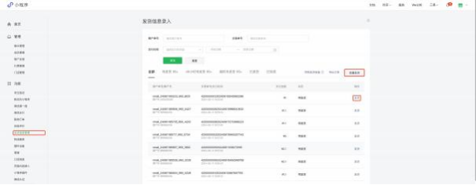
批量发货如下图：
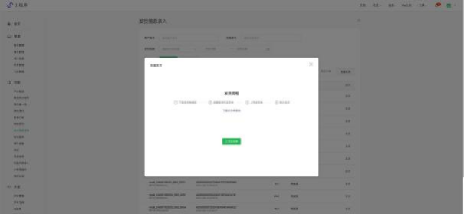
按订单「发货」如下图：
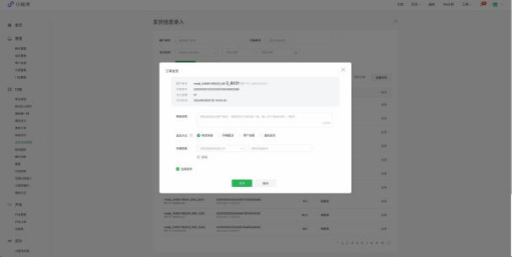
发货完成后，消费者可在「服务通知」收到「收货提醒」。点击进入后，即可「确认收货」。
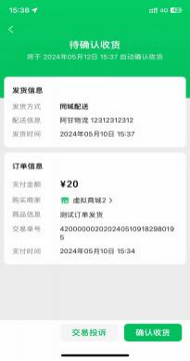

1.2、通过发货API接口发货
发货信息录入接入文档如下：小程序发货信息管理服务 | 微信开放文档

2、小程序支付资金管控接入流程指引

2.1、整体业务链接及接入流程
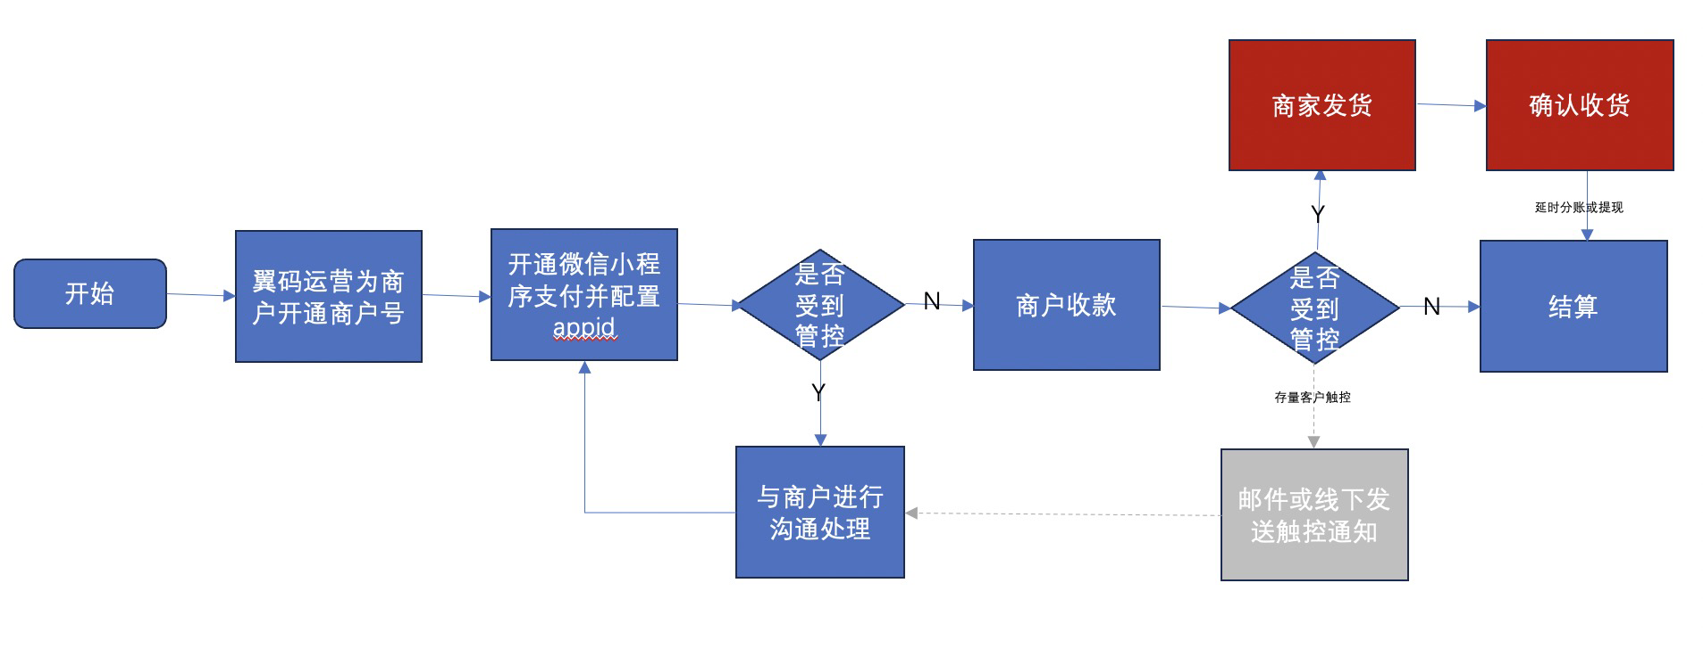
上图中红框需要客户直接对接微信接口。小程序资金管控，微信小程序支付下单交易流程不变，主要改变的是账务结算流程。

2.2、交易流程
- 对比于未受控前，小程序受控后的交易，系统会对交易资金进行冻结，交易返回时包含交易订单的【冻结】标识；该阶段的资金不支持余额支付 、延迟分账交易和出金交易，可支持实时分账、全额/部分退款，但系统会对实时分账涉及的分账接收方资金进行冻结，此时分账接收方资金不支持余额支付和出金交易；
- 针对这部分资金，消费者确认收货或者平台默认收货后，微信平台对订单资金进行解冻。斗拱收到微信推送的解冻消息通知，发起资金解冻成功，资金正常进入后续业务流程，解冻后的资金才能进行余额支付、延迟分账交易和出金交易。同时，异步消息通知中消息类型新增【解冻通知】，可收到交易订单的【解冻】标识和资金解冻时间；
- 交易订单【解冻】后，实时分账交易涉及的分账接收方资金自动完成解冻，延时分账交易可发起交易确认流程；
- 受控的小程序交易不支持补贴支付/垫资类退款/秒转业务/TS业务；
- 支付交易及相关接口新增返回字段【资金冻结标识】，接口部分详见接口变更部分；

2.3、管控及解控通知
- 管控通知
a) 存量商户（管控开关开启前绑定的APPID）：线下人工通知；
b) 新增商户（管控开关开启后绑定的APPID）：小程序APPID被管控后，发送邮件通知APPID对应的商户以及直属代理商联系人邮箱，邮件标题：微信小程序APPID管控通知。
- 解控通知
存量以及新增商户，在APPID解控后，发送解控通知邮件至商户以及直属代理商联系人邮箱，邮件标题：微信小程序APPID解控通知；

2.4、控台相关功能
- 商户运营控台-交易记录：
a) 交易查询结果页：结果列表新增【资金冻结标识】（正向/反向交易）和【资金解冻时间】；
b) 交易查询详情页：新增【资金冻结标识】（正向/反向交易）、【资金解冻时间】；
c) 文件下载导出：新增【资金冻结标识】（正向/反向交易）和【资金解冻时间】；
- 商户运营控台-分账记录
a) 分账记录列表页：结果列表新增【资金冻结标识】和【资金解冻时间】；
b) 分账记录下载报表：新增【资金冻结标识】、【资金解冻时间】；
- 运营控台-商户列表：
a) 商户列表页：新增资金管控账户余额；
b) 商户详情页：新增资金管控账户余额；
- 运营控台-收款账户
a) 收款账户列表页：新增资金管控账户余额；
b) 收款账户详情页：新增资金管控账户余额；
- 运营控台-延时分账：当支付订单处于被管控状态时，无法进行延时分账；

3、接口变更

1、4.5接口-支付退款交易返回报文新增字段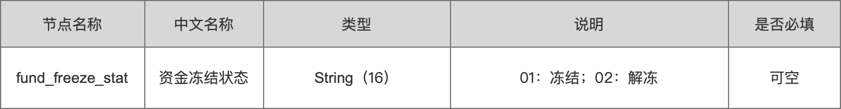

2、4.4接口-支付查询交易接口返回报文新增字段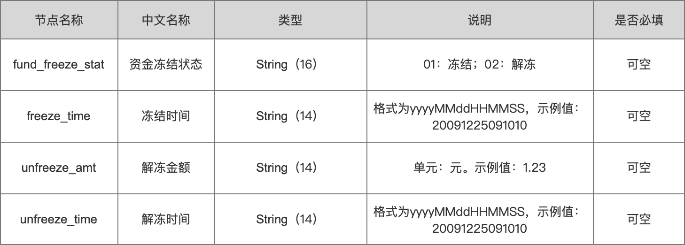

3、4.8接口-账单下载交易接口

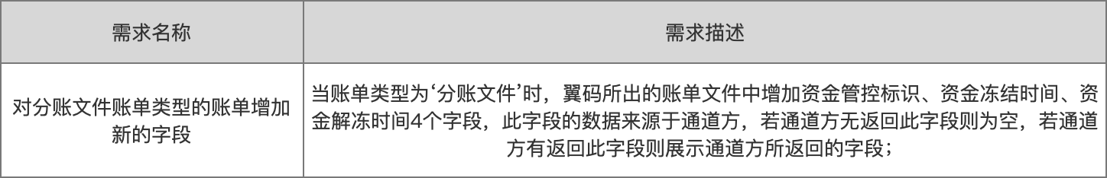

4、4.10接口-批量查询订单信息交易接口返回报文新增字段

5、4.11接口-查询订单信息交易返回报文新增字段

6、4.19接口-门店交易数据列表接口返回报文新增字段

7、4.20接口-支付交易支付结果通知返回报文新增字段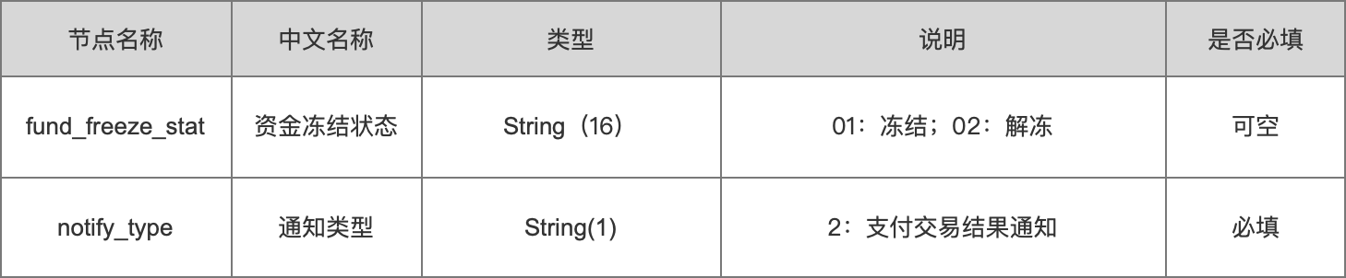

8、4.51接口-单账户余额查询接口返回报文新增字段

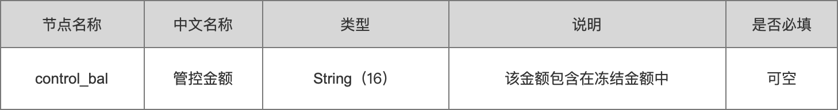

9、4.68接口-新增一个解冻异步通知接口，通知的地址为该笔支付订单调用统一下单接口时所传的异步通知地址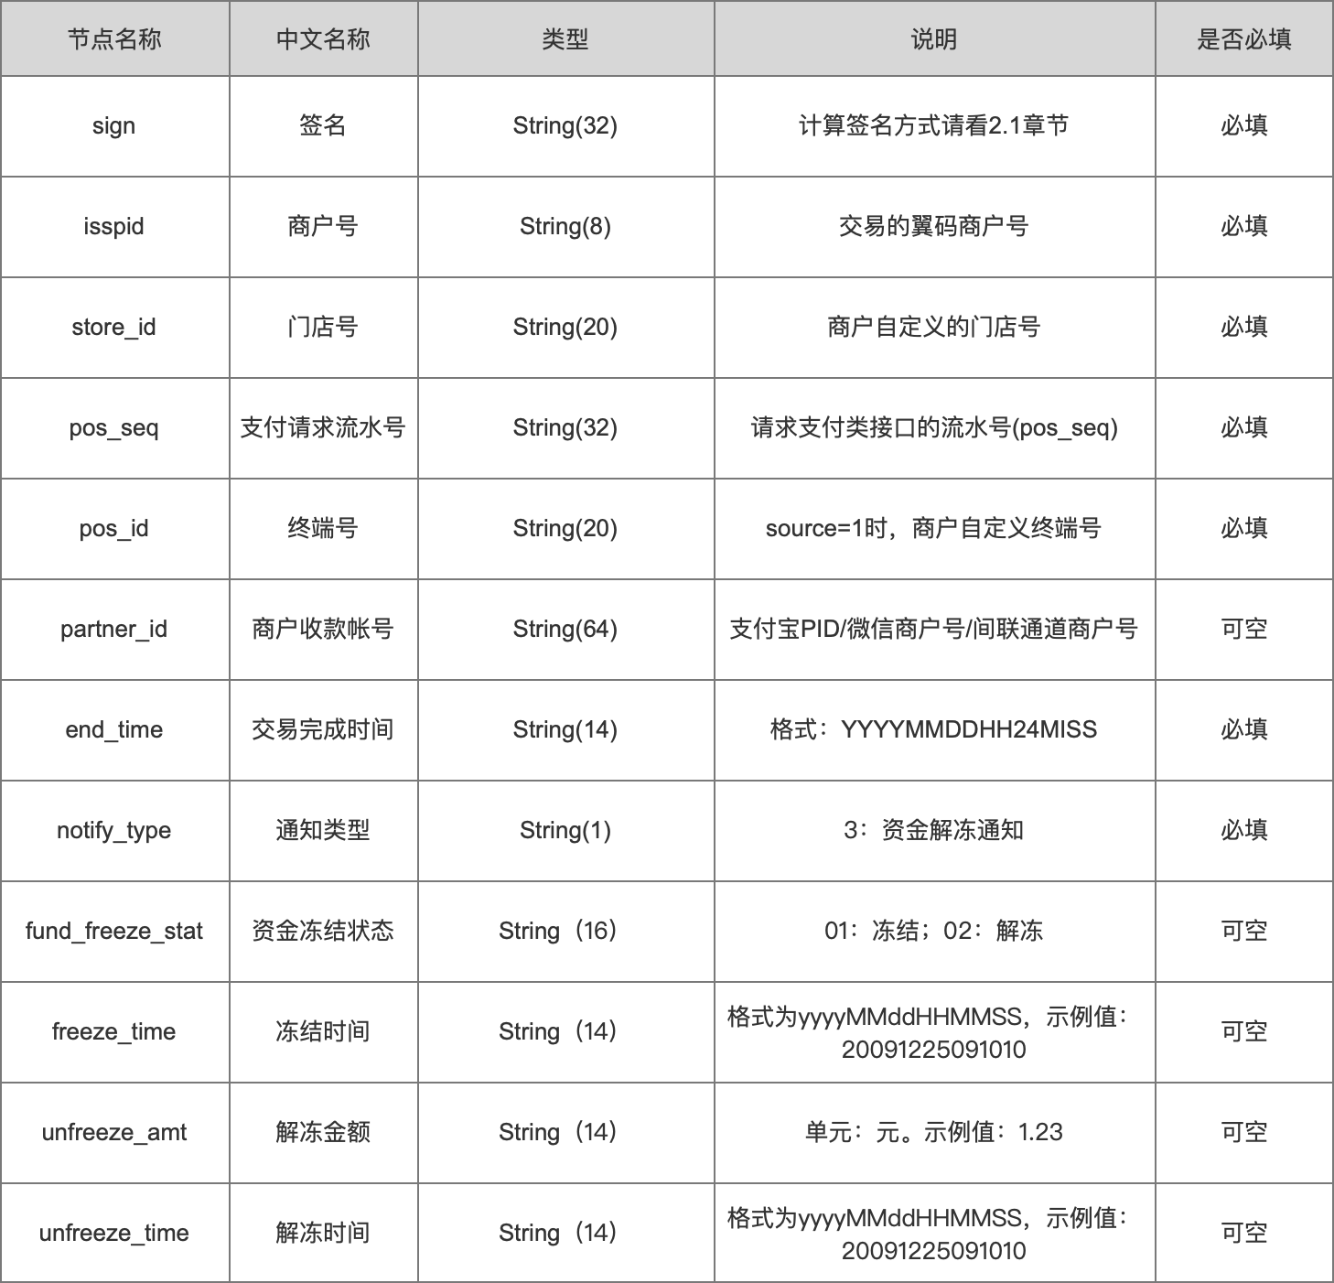

10、4.20接口-新增一个通知类型

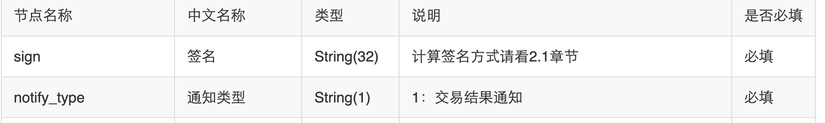

4、接口文档地址

接口文档地址：https://open.wangcaio2o.com/docs/ipos-sa/1.md

